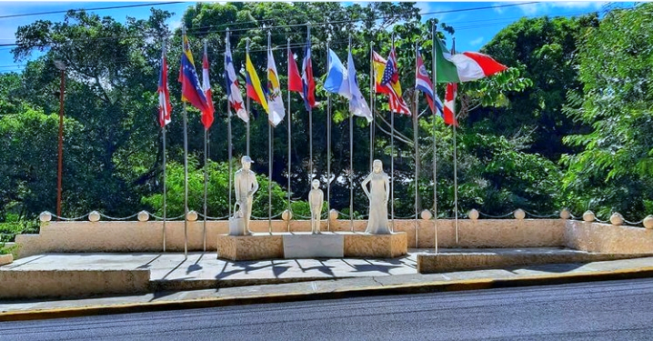
#MartesDeLimpiezas #47
. ArroyoPrieto, Plazas y parques, realizamos la limpieza y saneamiento de estas zonas de interés colectivo de nuestra #CiudadNatural de #PedroGarcia
.
*Cuida y protege el medio ambiente.

#MartesDeLimpiezas #46
. Centro Urbano, Márgenes de los ríos y carreteras.
.
*Cuida y protege el medio ambiente...*

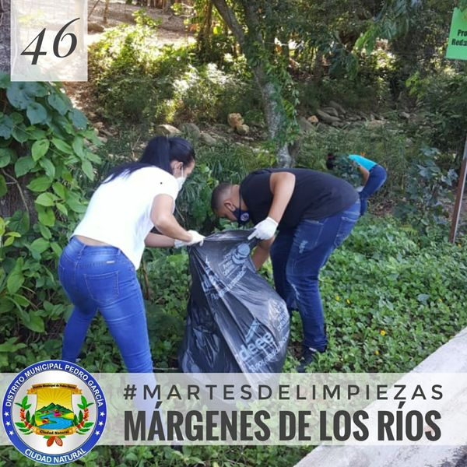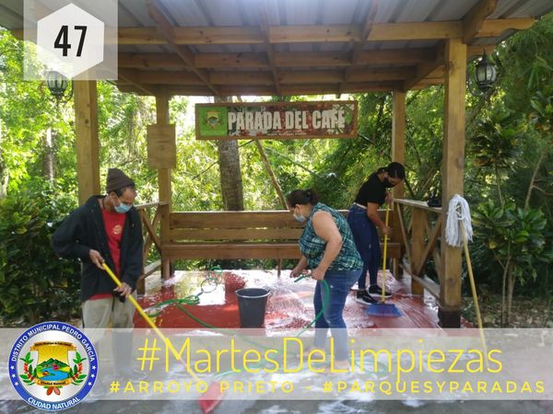
Distrito Municipal de Pedro García

No.05

Agosto - 2020

Hoy sostuvimos una reunión virtual con el presidente electo Luis Abinader y la vicepresidenta electa Raquel Peña, los designados ministros de salud, administrativo y demás funcionarios del nuevo gobierno, así como tambien los alcaldes para la planificación del plan para frenar el covid-19 desde nuestros territorios y lograr una buena estrategia nacional en ese sentido #BuenaIniciativa #BuenInicio todos juntos contra el covid.
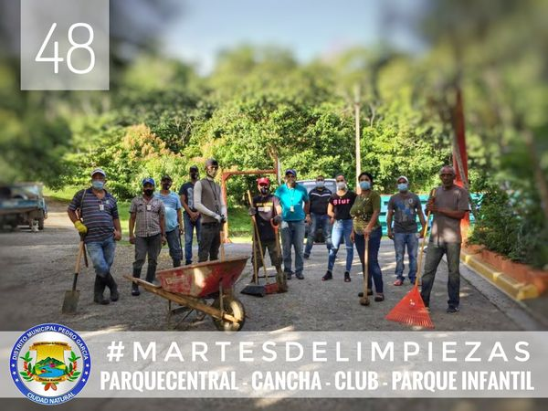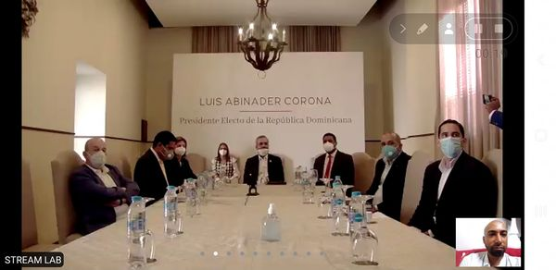
#MartesDeLimpiezas #48
. #ParqueCentral Cancha - Club - Parque Infantil.
Una ardua labor de limpieza fue la realizada este martes en el parque central de Pedro García #CiudadNatural de #PedroGarcia
.
*Cuida y protege el medio ambiente...*

Distrito Municipal de Pedro García

No.05

Agosto - 2020

Después de la tormenta, viene el trabajo de limpiar los escombros dejados por el fenómeno atmosférico.
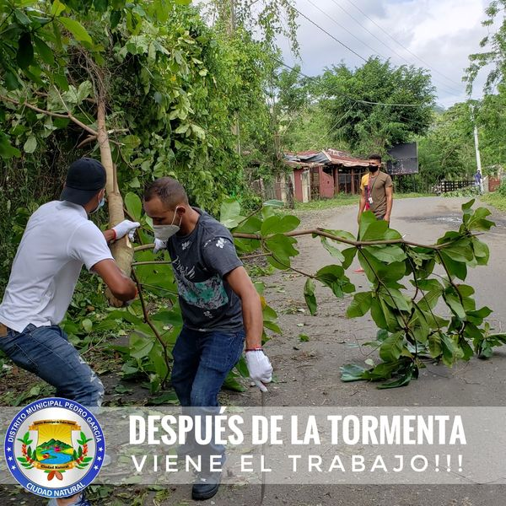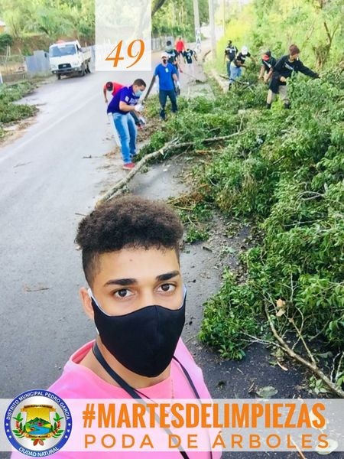
Distrito Municipal de Pedro García
#MartesDeLimpiezas #49
. #CallePrincipal de Pedro García.
Tras el paso de la tormenta Laura aprovechamos para podar los árboles de las calles principales de Pedro García a fin de que haya una mayor fluidez de luz y seguridad para nuestros transeuntes.
.
*Cuida y protege el medio ambiente...*

No.05

Agosto - 2020

No.05

